Trường THCS HIỆP THẠNH Họ và tên giáo viên

Tổ KHTN Đặng Dưỡng

Môn công nghệ 6 lớp 6a1,2,3,4,5

Tuần: 27,28,29,30,31. Ngày soạn: 16/3/2023

Số tiết:27,28,29,30,31. Ngày dạy: 20/3/2023

Chương 4 .**SỬ DỤNG ĐỐ DÙNG ĐIỆN TRONG GIA ĐÌNH**

**Bài 9.ĐỒ DÙNG ĐIỆN TRONG GIA ĐÌNH** (5 tiết )

Tiết 1.1. Một số đồ dùng điện trong gia đinh

1.Bàn là

a. Cấu tạo

b.Nguyên lí làm việc

Tiết 2. c. Sử dụng bàn là

Tiết 3: 2. Đèn LED

Tiết 4: 3. Máy xay thực phẩm.

Tiết 5: 2. Lựa chọn đồ dùng điện tiết kiệm điện

Thực hành cách sử dụng một trong các loại đồ dùng điện.

**I.Mục tiêu**

**1.kiến thức**

* Nêu được công dụng của một số đồ dùng điện trong gia đình;
* Nhận biết và nêu được chức năng các bộ phận chính của một số đồ dùng điện;
* Vẽ được sơ đồ khối và nêu được nguyên lí làm việc của một số đồ dùng điện;
* Sử dụng được một số đồ dùng điện trong gia đình đúng cách, an toàn và tiết kiệm điện năng;
* Lựa chọn đồ dùng điện tiết kiệm năng lượng, phù hợp với điều kiện cùa gia đình.

**2.Phẩm chất và năng lực chung**

* Chăm chỉ: có ***ý*** thức về nhiệm vụ học tập và việc vận dụng kiến thức, kĩ năng đã học về các đồ dùng điện vào đời sống hằng ngày;
* Tự chủ và tự học: chủ động, tích cực thực hiện những công việc của bản thân trong học tập và trong cuộc sống, vận dụng một cách linh hoạt những kiến thức, kĩ năng đã học để giải quyết những vấn đề trong tình huống mới;
* Giao tiếp và hợp tác: biết trình bày ý tưởng, thảo luận những vấn đề của bài học, thực hiện có trách nhiệm các phần việc của cá nhân và phối họp tốt với các thành viên trong nhóm.

**3.Năng lực công nghệ**

* Nhận thức công nghệ: nhận thức được cấu tạo, nguyên lí làm việc của đồ dùng công nghệ trong gia đình;
* Giao tiếp công nghệ: sử dụng được một số thuật ngữ về đồ dùng điện;
* Sử dụng công nghệ: sử dụng được các đồ dùng điện trong gia đình đúng cách, an toàn và tiết kiệm điện; vẽ được sơ đồ khối mô tả nguyên lí làm việc của một số đồ dùng điện.

II.Thiết bị và học liệu dạy học

1. **Chuẩn bị của giáo viên**

* Tim hiểu mục tiêu bài học;
* Chuẩn bị tài liệu giảng dạy: SHS và SBT là tài liệu tham khảo chính;
* Chuẩn bị đồ dùng, phương tiện dạy học:

+ Tranh ảnh, mô hình hoặc mẫu vật thật về các đồ dùng điện được giới thiệu trong bài;

+ Dụng cụ cần thiết để tổ chức cho HS thực hành.

1. **Chuẩn bị của học sinh**

* Đọc trước bài học trong SHS;

1. TIẾN TRÌNH DẠY HỌC

**1.KHỞI ĐỘNG**

* ***Mục tiêu:*** khơi gợi nhu cầu tìm hiểu của HS về các loại đồ dùng điện trong gia đình.
* ***Nội dung:*** cấu tạo và hoạt động của một số đồ dùng điện thông dụng trong gia đỉnh.
* ***Sản phẩm:*** nhu cầu tìm hiểu cấu tạo và hoạt động của một số đồ dùng điện.
* ***Gợi ý hoạt động dạy học:*** sử dụng hình thức học tập toàn lớp.

+ GV yêu cầu một số HS kể các đồ dùng điện đang được sử dụng trong gia đình.

+ GV minh hoạ hình ảnh các đồ dùng đỉện phổ biến trong gia đình như bàn là, đèn LED, máy xay thực phẩm và đặt câu hỏi về cấu tạo của chúng.

+ GV đặt câu hỏi về cách hoạt động của các đồ dùng điện đã nêu.

+ GV giới thiệu mục tiêu bài.

**2.HÌNH THÀNH KIẾN THỨC**

***1.Một số đồ dùng điện trong gia đình***

***1.1.Bàn là (bàn ủi)***

1. **Cấu tạo và thông số kĩ thuật**

* ***Mục tiêu:*** mô tả cấu tạo chung của bàn là, giới thiệu một số loại bàn là thông dụng.
* ***Nội dung:*** tên gọi và chức năng các bộ phận chính của bàn là.
* ***Sản phẩm:*** tên gọi, vị trí và chức năng các bộ phận chính của bàn là.
* ***Gợi ý hoạt động dạy học:*** sử dụng hình thức học tập toàn lớp.

+ GV trình bày hình ảnh, mô hình hoặc mẫu vật các bộ phận chính của bàn là.

+ GV yêu cầu HS quan sát. Hình 9.1 trong SHS, ghép tên và chức năng vào các bộ phận chính của bàn là cho phù hợp.

+ GV giải thích cho HS chức năng từng bộ phận chính của bàn là.

+ GV yêu cầu HS quan sát hình ảnh và đọc thông tin ở Bảng 9.1 trong SHS. GV giới thiệu cho HS về thông số kĩ thuật của một số loại bàn là thông dụng: bàn là du lịch, bàn là khô. Tuỳ theo điều kiện thực tế, GV có thể mô tả cho HS biết thêm một số loại bàn là thông dụng trên thị trường.

+ GV dẫn dắt HS nhắc lại những thông tin vừa tìm được để đúc kết thành kiến thức của bài học.

* ***Kết luận:*** Bàn là có các bọ phận chính với chức năng khác nhau: vỏ bàn là, dây đốt nóng, bộ phận điều chỉnh nhiệt độ.

1. **Nguyên lí làm việc**

* ***Mục tiêu:*** mô tả nguyên lí làm việc của bàn là.
* ***Nội dung:*** sơ đồ khối mô tả nguyên lí làm việc của bàn là.
* ***Sản phẩm:*** nguyên lí làm việc của bàn là.
* ***Gợi ý hoạt động dạy học:*** sử dụng hình thức học tập toàn lớp.

+ GV trình bày sơ đồ khối và giải thích cho HS nguyên lí làm việc của bàn là.

+ GV giải thích nguyên nhân bàn là luôn giữ được độ nóng theo nhiệt độ đã đặt trước.

+ GV yêu cầu HS vẽ lại sơ đồ khối mô tả nguyên lí lảm việc của bàn là.

+ GV yêu cầu HS nhắc lại các thông tin để đúc kết thành kiến thức của bài học.

* ***Kết luận:*** Khi cấp điện cho bàn là và xoay bộ điều chỉnh nhiệt độ đến vị trí thích hợp với loại vải cần là, lúc này dòng điện truyền qua dây đốt nóng làm bàn là nóng lèn. Bàn là sẽ tự động ngắt và đóng dòng điện truyền qua dây đốt nóng để giữ nhiệt độ luôn ồn định ở giá tụ nhiệt độ đã đặt trước.

***1.Một số đồ dùng điện trong gia đình***

***1.1.Bàn là (bàn ủi)***

**c.Sử dụng bàn là**

* ***Mục tiêu:*** hướng dẫn HS sử dụng bàn là đúng cách, đảm bảo an toàn, hiệu quả.
* ***Nội dung: ý*** nghĩa của các kí hiệu trên bộ điều chỉnh nhiệt độ và quy trình sử dụng bàn là.
* ***Sản phẩm:*** quy trình sử dụng bàn là.
* ***Gợi ý hoạt động dạy học:*** sử dụng hình thức học tập toàn lóp.

+ GV cho HS quan sát. hình minh hoạ bộ phận điều chỉnh nhiệt độ, yêu cầu HS nhắc lại các kí hiệu là trên trang phục đã học ở Bài 7.

+ GV nhắc lại các thuật ngữ thể hiện tên trên thị trường của các loại vải sợi khác nhau.

+ GV dẫn dắt và gợi mở để HS nhận biết ý nghĩa các kí hiệu mức nhiệt trên bộ điều chỉnh nhiệt độ cùa bàn là.

+ GV cho HS quan sát thêm hình ảnh trên bộ điều chỉnh nhiệt độ của các loại bàn là khác. Sau đó, GV gợi mở đễ HS vận dụng các thông tin vừa tìm được đễ nhận biết ý nghĩa của kí hiệu mức nhiệt trên các loại bàn là khác nhau.

+ GV yêu cầu HS nhắc lại quy trình là đã được học ở Bài 7.

+ GV dẫn dắt HS nêu từng bước sử dụng bàn là để là các loại quần áo theo quy trình ở Bảng 9.2 trong SHS.

+ GV giải thích rõ cho HS thứ tự là các loại quần áo: là quan áo may bằng các loại vải phù hợp với mức nhiệt thấp trước (để lại một vài chiếc) rồi mới là quần áo may bằng các loại vải phù hợp với mức nhiệt cao sau. Sau khi ngắt điện, vẫn có thể sử dụng bàn là để là thêm vài chiếc quần áo may bằng các loại vài phù họp ở mức nhiệt thấp còn lại.

* ***Kết luận:***

**Quy trình sử dụng bàn là gồm 5 bước:**

**Bước 1: Phân loại quần áo;**

**Bước 2: Kiểm tra độ an toàn của bàn là;**

**Bước 3: cấp điện cho bàn là ;**

**Bước 4: Điều chỉnh nhiệt độ thích hợp và lần lượt là các loại quần áo;**

**Bưóc 5: Tắt bàn là, rút phích cắm và dựng bàn là đến khi nguội hẳn.**

***2.Đèn LED***

1. **Cấu tạo và thông số kĩ thuật**

* ***Mục tiêu:*** mô tả cấu tạo chung của đèn LED, giói thiệu một số loại đèn LED thông dụng.
* ***Nội dung:*** tên gọi và chức năng các bộ phận chính của đèn LED.
* ***Sản phẩm*** tên gọi, vị trí và chức năng các bộ phận chính của đèn LED.
* Gợi ý ***hoạt động dạy học:*** sử dụng hình thức học tập toàn lớp.

+ GV trình bày hình ảnh, mô hình hoặc mẫu vật các bộ phận chính của đèn LED.

+ GV yêu cầu HS ghép tên và chức năng các bộ phận chính của đèn LED tương ứng với mỗi con số ở Hình 9.4 trong SHS cho phù hợp.

+ GV giải thích cho HS hiểu chức năng từng bộ phận chính của đèn LED.

+ GV yêu cầu HS quan sát hình ảnh và đọc thông tin ở Bảng 9.3 trong SHS. Tiếp theo, GV giới thiệu thông số kĩ thuật của một số loại đèn LED thông dụng: đèn LED ốp trần nổi, đèn LED âm trần, đèn LED búp, đèn LED tuýp.

+ GV dẫn dắt HS nhắc lại nhũng thông tin vừa tìm được để đúc kết thành kiến thức của bài học.

* ***Kết luận:*** Đèn LED có cấu tạo gồm các bộ phận chính sau: vỏ đèn, bộ nguồn, bảng mạch LED. Mỗi bộ phận có các chức năng khác nhau.

1. **Nguyên lí làm việc**

* ***Mục tiêu:*** mô tả nguyên lí làm việc của đèn LED.
* ***Nội dung:*** sơ đồ khối mô tả nguyên lí làm việc của đèn LED.
* ***Sản phẩm:*** nguyên lí làm việc của đèn LED.
* ***Gợi ý hoạt động dạy học:*** sử dụng hình thức học tập toàn lớp.

+ GV giới thiệu hình ảnh minh hoạ cho sơ đồ khối mô tả nguyên lí làm việc cùa đèn LED.

+ GV gợi mở, dẫn dắt HS dựa vào sơ đồ có thề trình bày bằng lời nguyên lí làm việc của đèn LED.

+ GV yêu cầu HS nhắc lại các thông tin vừa tìm được để đúc kết thành kiến thức của bài học.

* ***Kết luận:*** Khi cấp điện cho đèn LED, bộ nguồn trong đèn sẽ biến đổi dòng điện và truyền đến bảng mạch LED, làm đèn phát sáng.

1. **Lưu ý khi sử dụng đèn LED**

* ***Mục tiêu:*** hướng dẫn HS sử dụng đèn LED đúng cách, đảm bảo an toàn, hiệu quả.
* ***Nội dung:*** các điểm cần lưu ***ý*** klu sử dụng đèn LED.
* ***Sản phẩm:*** các điểm cần lưu ý khi sử dụng đèn LED.
* ***Gợi ý hoại động dạy học:*** sử dụng hình thức học tập theo nhóm nhỏ.

+ GV gợi mở, yêu cầu HS nêu cách sử dụng các loại đèn điện thông thường (đèn huỳnh quang, đèn sợi đốt,...).

+ GV khuyến khích HS nêu cách sử dụng đèn LED ở gia đình mình.

+ GV trình bày và giải thích các điểm cần lưu ***ý*** khi sử dụng đèn LED.

+ GV yêu cầu HS nhắc lại các thông tin vừa tìm được đề đúc kết thành kiến thức cùa bài học.

* ***Kết luận:*** Không lắp đặt đèn LED ở những nơi có nhiệt độ cao, ẩm ướt hoặc nơi gần với những chất dễ gây cháy nồ. Khi vệ sinh đèn phải dùng vải khô, sạch để lau.

***3.Máy xay thực phẩm***

1. **Cấu tạo và thông số kĩ thuật**

* ***Mục tiêu:*** mô tả cấu tạo chung của máy xay thực phẩm và thông số kĩ thuật một sổ loại máy xay thực phẩm phổ biến.
* Nội ***dung:*** tên gọi và chức năng các bộ phận chính của máy xay thực phẩm.
* ***Sản phẩm:*** tên gọi, vị trí và chức năng các bộ phận chính của máy xay thục phẩm.
* ***Gợi ý hoạt động dạy học:*** sử dụng hình thức học tập toàn lóp.

+ GV trình bày hình ảnh, mô hình hoặc mẫu vật các bộ phận chính của máy xay thực phẩm.

+ GV yêu cầu HS ghép tên và chức năng các bộ phận chính của máy xay thực phẩm ứng với mỗi con số ở Hình 9.ở trong SHS cho phù hợp.

+ GV giải thích chức năng từng bộ phận chính của máy xay thực phẩm.

+ GV yêu cầu HS quan sát hình ảnh và đọc thông tin ở Bảng 9.4 trong SHS. Tiếp theo, GV giới thiệu thông số kĩ thuật của loại máy xay thực phẩm thông dụng khác: máy xay 2 cối.

+ GV dẫn dắt HS nhắc lại những thông tin vừa tìm được để đúc kết thành kiến thúc của bài học.

* ***Kết luận:*** Máy xay thực phẩm có cấu tạo gồm các bộ phận chính sau: thân máy, cối xay, bộ phận điều khiển. Mỗi bộ phận có các chức năng khác nhau.

1. **Nguyên lí làm việc**

* ***Mục tiêu:*** mô tả nguyên lí làm việc của máy xay thực phẩm.
* ***Nội dung:*** sơ đồ khối mô tả nguyên lí làm việc của máy xay thực phẩm.
* ***Sản phẩm:*** nguyên lí làm việc của máy xay thực phẩm.
* ***Gợi ý hoạt động dạy học:*** sử dụng hình thức học tập theo nhóm nhỏ.

+ GV giới thiệu các bước hoạt động của máy xay thực phẩm.

+ GV yêu cầu các nhóm HS sắp xếp các phiếu ghi các buớc làm việc của máy xay theo thứ tự hợp lí.

+ GV yêu cầu các nhóm HS trình bày lại bằng lời nguyên lí làm việc của máy xay thực phẩm theo sơ đồ vừa lập được.

+ GV yêu cầu HS nhắc lại các thông tin vừa tìm được để đúc kết thành kiến thức của bài học.

* ***Kết luận:*** Khi cấp điện cho máy xay thực phẩm và lựa chọn tốc độ xay phù hợp, động cơ sẽ hoạt động làm quay lưỡi dao trong cối xay để cắt nhỏ thực phẩm.

1. **Sử dụng máy xay thực phẩm**

* ***Mục tiêu:*** hướng dẫn HS cách sử dụng máy xay thực phẩm đúng cách, đảm bảo an toàn, hiệu quả.
* ***Nội dung:*** quy trình sử dụng máy xay thực phẩm.
* ***Sản phẩm:*** quy hình sử dụng máy xay thục phẩm.
* ***Gợi ý hoạt động dạy học:*** sử dụng hình thức học tập toàn lớp.

+ GV cho HS quan sát. hình, ảnh minh hoạ từng bước sử dụng máy xay thực phẩm và yêu cầu HS mô tả từng bước trong quy trình sử dụng máy xay thực phẩm theo các hình minh hoạ.

+ GV lặp lại cách thực hiện từng bước trong quy trình và yêu cầu cần đạt ở mỗi bước.

+ GV lưu ý HS: Tuỳ theo tính chất của thực phẩm cần xay và tuỳ theo yêu cầu của món ăn để so chế thực phẩm trước khi xay và chọn chế độ xay phù hợp.

+ GV lưu ý HS saư khi xay xong phải tắt máy trước khi lấy thực phẩm ra để đảm bảo an toàn cho người sử dụng.

+ GV nhắc nhở HS sau khi sử dụng xong phải vệ sinh máy để đảm bảo độ bền của máy.

+ GV yêu cầu HS nhắc lại các thông tin vừa tìm được để đúc kết thành kiến thức cùa bài học.

* ***Kết luận:***

Quy trinh sử dụng máy xay thực phẩm gồm 7 bước:

Bước 1: So chế thực phẩm;

Bước 2: cắt nhỏ thực phẩm;

Bưóc 3: Lắp cối xay vào thân máy;

Bưóc 4: Cho thực phẩm cần xay vào cối;

Bước 5: cắm điện và chọn chế độ xay phù họp;

Bước ***6:*** Tắt máy, rút phích cắm và lấy thực phẩm ra khỏi cối xay;

Bước 7: Vệ sinh cối xay.

***2.2.Lựa chọn đồ dùng điện tiết kiệm điện***

* ***Mục tiêu:*** hướng dẫn HS cách lựa chọn thiết bị, đồ dùng điện tiết kiệm điện năng.
* ***Nội dung:*** cách đánh giá công suất tiêư thụ của đồ dùng điện.
* ***Sản phẩm:*** cách lựa chọn thiết bị, đồ dùng điện thông qua công suất tiêu thụ điện.
* ***Gợi ý hoạt động dạy học:*** sử dụng hình thức học tập toàn lớp.

+ GV giải thích về công suất tiêu thụ của đồ dùng, thiết bị điện.

+ GV giới thiệu hình ảnh minh hoạ để so sánh các thiết bị, đồ dùng điện có cùng chức năng nhưng công suất tiêu thụ khác nhau.

+ GV hướng dẫn HS cách xác định thiết bị, đồ dùng điện tiết kiệm điện năng.

* ***Kết luận:*** Cần lựa chọn đồ dùng, thiết bị điện có công suất và tính năng phù hợp với mục đích sử dụng của gia đình.

**3.LUYỆN TẬP**

* ***Mục tiêu:*** giúp HS củng cố; khắc sâu kiến thức về cấu tạo, nguyên lí làm việc, cách lựa chọn đồ dùng điện.
* ***Nội dung:*** các bài tập ở phần luyện tập trong SHS.
* ***Sản phẩm:*** đáp án bài tập phần Luyện tập trong SHS.
* ***Gợi ý hoạt động dạy học:*** sử dụng hình thức học tập theo nhóm nhỏ.

+ GV yêu cầu HS trả lời câu hỏi, làm bài tập ờ phần Luyện tập trong SHS.

+ Ở câu 2, GV có thể tuỳ theo tình hình thực tế để đưa ra các loại đồ dùng, thiết bị điện phổ biến khác.

**IV.VẬN DỤNG**

* ***Mục tiêu:*** giúp HS củng cố và vận dụng các kiến thức, kĩ năng của bài học vào thực tiễn sử dụng đồ dùng điện tại gia đình.
* ***Nội dung:*** các bài tập phần vận dụng trong SHS và bài tập về nhà trong SBT.
* ***Sản phẩm:*** đáp án bài tập phần vận dụng và bài tập về nhà.
* ***Gợi ý hoạt động dạy học:*** hướng dẫn HS làm bài tập ở nhà.

+ GV hướng dẫn để HS trả lời câu hỏi và bài tập ở phần vận dụng trong SHS và trong SBT.

+ GV giao bài tập trong SBT cho HS làm ở nhà.

**V. Tìm tòi mở rộng**

* ***Mục tiêu:*** tổng kết kiến thức cốt lồi của bài học.
* ***Nội dung:*** cấu tạo, nguyên lí làm việc, quy hình sử dụng một số đồ dùng điện thông dụng trong gia đình.
* ***Sản phẩm:*** nội dung phần Ghi nhớ trong SHS.
* ***Gợi ý hoạt động dạy học:*** hình thức học tập toàn lớp.

+ GV yêu cầu HS vận dụng những kiến thức vừa học trả lời câu hỏi trong SBT

Hướng dẫn bài tập về nhà

Giải SBT và SHS Công nghệ 6 CTST

Giải bài tập Công nghệ lớp 6 Chân trời sáng tạo Bài 9: Sử dụng đồ dùng điện trong gia đình

**Câu 1 trang 40 sách bài tập Công nghệ 6 - Chân trời sáng tạo:**Các bộ phận chính của bàn là gồm:

A. Vỏ bàn là, động cơ điện, bộ phận điều chỉnh nhiệt độ.

B. Vỏ bàn là, dây đốt nóng, bộ phận điều chỉnh nhiệt độ.

C. Vỏ bàn là, dây dẫn điện, bộ phận điều chỉnh tốc độ xoay.

D. Vỏ bàn là, dây đốt nóng, bộ nguồn biến đổi điện áp.

**Trả lời:**

Đáp án: B

Vì: bàn là có ba bộ phận chính:

+ Vỏ bàn là: bảo vệ các bộ phận bên trong bàn là.

+ Dây đốt nóng: tạo sức nóng dưới tác dụng của dòng điện.

+ Bộ điều chỉnh nhiệt độ: đặt nhiệt độ bàn là phù hợp với từng loại vải.

**Câu 2 trang 40 sách bài tập Công nghệ 6:**Cho biết tên các bộ phận của bàn là ứng với mỗi chức năng sau

|  |  |
| --- | --- |
| **Bộ phận** | **Chức năng** |
|  | Tạo sức nóng dưới tác dụng của dòng điện |
|  | Bảo vệ các bộ phận bên trong bàn là |
|  | Điều chỉnh nhiệt độ bàn là phù hợp với từng loại vải |
|  | Dẫn điện từ nguồn điện đến bàn là |

**Trả lời:**

Tên các bộ phận của bàn là ứng với mỗi chức năng sau:

|  |  |
| --- | --- |
| **Bộ phận** | **Chức năng** |
| Dây đốt nóng | Tạo sức nóng dưới tác dụng của dòng điện |
| Vỏ bàn là | Bảo vệ các bộ phận bên trong bàn là |
| Bộ điều chỉnh nhiệt độ | Điều chỉnh nhiệt độ bàn là phù hợp với từng loại vải |
| Dây dẫn điện | Dẫn điện từ nguồn điện đến bàn là |

**Câu 3 trang 50 sách bài tập Công nghệ 6 - Chân trời sáng tạo:**Sắp xếp các phiếu dưới đây theo thứ tự hợp lí để mô tả nguyên lí làm việc của bàn là

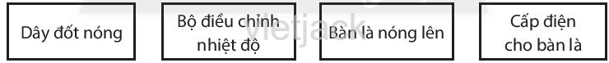

**Trả lời:**

Sắp xếp các phiếu theo thứ tự hợp lí để mô tả nguyên lí làm việc của bàn là:

|  |  |
| --- | --- |
| **STT** | **Nguyên lí** |
| 1 | Cấp điện cho bàn là |
| 2 | Bộ điều chỉnh nhiệt độ |
| 3 | Dây đốt nóng |
| 4 | Bàn là nóng lên |

**Câu 4 trang 40 sách bài tập Công nghệ 6 - Chân trời sáng tạo:**Điền từ/ cụm từ thích hợp vào chỗ trống

Khi cấp điện cho bàn là và xoay (1) ……. đến vị trí thích hợp với loại vải cần là, lúc này dòng điện truyền qua (2) ……. làm bàn là nóng lên. Bàn là sẽ tự động (3) …… và (4) …… dòng điện truyền qua (5) …… để giữ cho (6) …… của bàn là luôn ổn định ở giá trị nhiệt độ đã đặt trước.

**Trả lời:**

Điền từ/ cụm từ thích hợp vào chỗ trống theo bảng sau:

|  |  |
| --- | --- |
| **Vị trí** | **Điền từ** |
| 1 | Bộ điều chỉnh nhiệt độ |
| 2 | Dây đốt nóng |
| 3 | Ngắt |
| 4 | Đóng |
| 5 | Dây đốt nóng |
| 6 | Nhiệt độ |

**Câu 5 trang 41 sách bài tập Công nghệ 6 - Chân trời sáng tạo:**Mô tả các bước thực hiện trong quy trình sử dụng bàn là được minh họa bởi những hình ảnh dưới đây

|  |  |  |
| --- | --- | --- |
| **TT** | **Hình ảnh minh họa các bước thực hiện** | **Mô tả** |
| 1 |  |  |
| 2 |  |  |
| 3 |  |  |
| 4 |  |  |
| 5 |  |  |
| 6 |  |  |

**Trả lời:**

Mô tả các bước thực hiện trong quy trình sử dụng bàn là được minh họa bởi những hình ảnh đã cho:

|  |  |  |
| --- | --- | --- |
| **TT** | **Hình ảnh minh họa các bước thực hiện** | **Mô tả** |
| 1 | Bài 9 Sử dụng đồ dùng điện trong gia đình | Đọc nhãn hướng dẫn sử dụng quần áo và phân loại, sắp xếp quần áo cần là theo loại vải |
| 2 | Bài 9 Sử dụng đồ dùng điện trong gia đình | Kiểm tra độ an toàn của dây dẫn điện, phích cắm và mặt bàn là |
| 3 | Bài 9 Sử dụng đồ dùng điện trong gia đình | Cấp điện cho bàn là |
| 4 | Bài 9 Sử dụng đồ dùng điện trong gia đình | Điều chỉnh nhiệt độ cho các loại vải cần là  Là quần áo may bằng vải lụa, vải nylon. |
| 5 | Bài 9 Sử dụng đồ dùng điện trong gia đình | Là quần áo may bằng vải len |
| 6 | Bài 9 Sử dụng đồ dùng điện trong gia đình | Tắt bàn là, rút phích cắm và dựng đứng bàn là đến khi nguội. |

**Câu 6 trang 42 sách bài tập Công nghệ 6 - Chân trời sáng tạo:**Kể tên các bộ phận chính của đèn LED?

**Trả lời:**

Các bộ phận chính của đèn LED là:

- Vỏ đèn

- Bộ nguồn

- Bảng mạch LED

**Câu 7 trang 42 sách bài tập Công nghệ 6 - Chân trời sáng tạo:**Sắp xếp các phiếu dưới đây theo thứ tự hợp lí để mô tả nguyên lí làm việc của đèn LED

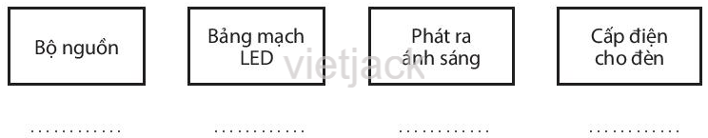

**Trả lời:**

Sắp xếp các phiếu theo thứ tự hợp lí để mô tả nguyên lí làm việc của đèn LED theo bảng sau:

|  |  |
| --- | --- |
| **STT** | **Nguyên lí** |
| 1 | Cấp điện cho đèn |
| 2 | Bộ nguồn |
| 3 | Bảng mạch LED |
| 4 | Phát ra ánh sáng |

**Câu 8 trang 42 sách bài tập Công nghệ 6 - Chân trời sáng tạo:**Cho biết tên các bộ phận chính của máy xay thực phẩm ứng với mỗi hình ảnh dưới đây

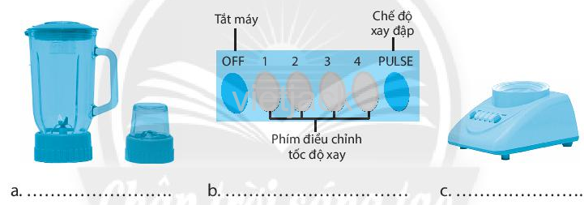

**Trả lời:**

Tên các bộ phận chính của máy xay thực phẩm ứng với mỗi hình ảnh:

|  |  |
| --- | --- |
| **Hình** | **Bộ phận** |
| a | Cối xay |
| b | Bộ phận điều khiển |
| c | Thân máy |

**Câu 9 trang 42 sách bài tập Công nghệ 6 - Chân trời sáng tạo:**Trình bày nguyên lí làm việc của máy xay thực phẩm?

**Trả lời:**

Nguyên lí làm việc của máy xay thực phẩm:

Khi cấp điện cho máy xay thực phẩm và lựa chọn tốc độ xay phù hợp bằng các nút ở bộ phận điều khiển, động cơ sẽ hoạt động làm quay lưỡi dao trong cối xay để cắt nhỏ thực phẩm.

**Câu 10 trang 42 sách bài tập Công nghệ 6 - Chân trời sáng tạo:**Bổ sung các bước còn thiếu quy trình sử dụng máy xay thực phẩm dưới đây.

- Bước 1. Sơ chế các loại thực phẩm cần xay.

- Bước 2. Cắt nhỏ thực phẩm.

- Bước 3. ………………..

- Bước 4. Cho nguyên liệu cần xây vào cối và đậy nắp.

- Bước 5. …………………..

- Bước 6. Sau khi xay xong, ………

- Bước 7. ………………

**Trả lời:**

Bổ sung các bước còn thiếu quy trình sử dụng máy xay thực phẩm:

- Bước 1. Sơ chế các loại thực phẩm cần xay.

- Bước 2. Cắt nhỏ thực phẩm.

- Bước 3. ***Lắp cối xay vào thân máy***

- Bước 4. Cho nguyên liệu cần xây vào cối và đậy nắp.

- Bước 5.***Cắm điện và chọn chế độ xay phù hợp***

- Bước 6. Sau khi xay xong, ***tắt máy và lấy thực phẩm ra khỏi cối xay.***

- Bước 7. ***Vệ sinh và bảo quản máy xay thực phẩm sau khi sử dụng xong***

**Câu 11 trang 43 sách bài tập Công nghệ 6 - Chân trời sáng tạo:** Quan sát các đồ dùng điện trong gia đình em và liệt kê chúng vào mỗi nhóm ở bảng sau

|  |  |  |
| --- | --- | --- |
| **Nhóm đồ dùng sử dụng điện để tạo ra sức nóng** | **Nhóm đồ dùng sử dụng điện để phát ra ánh sáng** | **Nhóm đồ dùng sử dụng điện để tạo ra chuyển động quay** |
|  |  |  |
|  |  |  |
|  |  |  |
|  |  |  |
|  |  |  |

**Trả lời:**

Quan sát các đồ dùng điện trong gia đình em và liệt kê chúng vào mỗi nhóm ở bảng sau

|  |  |  |
| --- | --- | --- |
| **Nhóm đồ dùng sử dụng điện để tạo ra sức nóng** | **Nhóm đồ dùng sử dụng điện để phát ra ánh sáng** | **Nhóm đồ dùng sử dụng điện để tạo ra chuyển động quay** |
| Nồi cơm điện | Đèn LED | Máy giặt |
| Bếp điện từ | Đèn huỳnh quang | Máy xay sinh tố |
| Bình nóng lạnh | Ti vi | Quạt đứng |

**Câu 12 trang 43 sách bài tập Công nghệ 6 - Chân trời sáng tạo:**Cho các phiếu mô tả mỗi giai đoạn trong nguyên lí làm việc của bàn là hơi nước như sau:

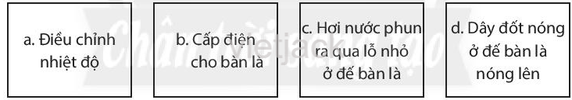

Em hãy sắp xếp các phiếu trên vào mỗi vị trí được đánh số từ 1 đến 4 trong sơ đồ dưới đây để biểu diễn nguyên lí làm việc của bàn là hơi nước.

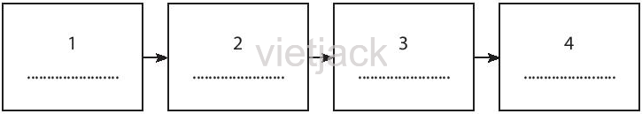

**Trả lời:**

Sắp xếp thứ tự ứng với nguyên lí như sau:

|  |  |
| --- | --- |
| 1 | b. Cấp điện cho bàn là |
| 2 | a. Điều chỉnh nhiệt độ |
| 3 | d. dây đốt nóng ở đế bàn là nóng lên |
| 4 | c. hơi nước phun ra qua lỗ nhỏ ở đế bàn là |

**Câu 13 trang 43 sách bài tập Công nghệ 6 - Chân trời sáng tạo:**Theo em, bàn là hơi nước có ưu điểm gì so với bàn là khô?

**Trả lời:**

Ưu điểm của bàn là hơi nước so với bàn là khô là:

- Tốc độ nhanh hơn.

- Tiết kiệm điện năng hơn.

- Tự ngắt khi nhiệt độ cao nên đảm bảo an toàn hơn.

Xem thêm các bài giải sách bài tập Công nghệ lớp 6 sách Chân trời sáng tạo hay, chi tiết khác:

**Bài tập SHS công nghệ 6**

**Bài 9.ĐỒ DÙNG ĐIỆN TRONG GIA ĐÌNH**

**Trả lời câu hỏi nội dung bài học**

**Câu 1**

❓Em hãy quan sát Hình 9.1 và chỉ ra các bộ phận chính của bàn là tương ứng với những mô tả dưới đây:

* Vỏ bản là: bảo vệ các bộ phận bên trong bàn là.
* Dây đốt nóng: tạo sức nóng dưới tác dụng của dòng điện.
* Bộ điều chỉnh nhiệt độ: đặt nhiệt độ bàn là phù hợp với từng loại vải.

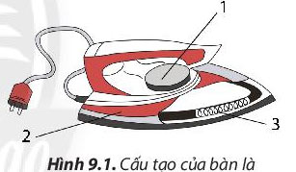

**Trả lời:**

Các bộ phận chính của bàn là tương ứng với những mô tả theo bảng sau:

|  |  |  |
| --- | --- | --- |
| **Hình** | **Tên bộ phận** | **Chức năng** |
| 1 | Bộ điều chỉnh nhiệt độ | Đặt nhiệt độ bàn là phù hợp với từng loại vải. |
| 2 | Vỏ bàn là | Bảo vệ các bộ phận bên trong bàn là. |
| 3 | Dây đốt nóng | Tạo sức nóng dưới tác dụng của dòng điện. |

**Câu 2**

Em hãy quan sát Hình 9.4 và chỉ ra các bộ phận chính của đèn LED tương ứng với những mô tả dưới đây:

* Vỏ đèn: bảo vệ bảng mạch LED, bộ nguồn và cách điện, đảm bảo an toàn cho người sử dụng.
* Bộ nguồn: biến đổi điện áp nguồn điện cho phù hợp với điện áp sử dụng của đèn LED.
* Bảng mạch LED: phát ra ánh sáng khi cấp điện.

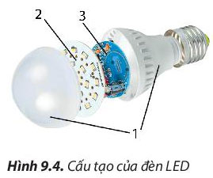

**Trả lời:**

Các bộ phận chính của đèn LED tương ứng với mô tả theo bảng sau:

|  |  |  |
| --- | --- | --- |
| **Hình** | **Tên bộ phận** | **Chức năng** |
| 1 | Vỏ đèn | Bảo vệ bảng mạch LED, bộ nguồn và cách điện, đảm bảo an toàn cho người sử dụng. |
| 2 | Bảng mạch LED | phát ra ánh sáng khi cấp điện |
| 3 | Bộ nguồn | Biến đổi điện áp nguồn điện cho phù hợp với điện áp sử dụng của đèn LED. |

**Câu 3**

❓Quan sát Hình 9.6, em hãy cho biết tên và chức năng các bộ phận chính của máy xay thực phẩm tương ứng với mô tả nào sau đây:

* Thân máy: bao gồm một động cơ điện đặt bên trong. Động cơ sẽ hoạt động khi có dòng điện truyền qua để làm quay lưỡi dao trong cối.
* Cối xay: gồm cối xay lớn, cối xay nhỏ. Trong cối xay có lưỡi dao được nối với trục động cơ trong thân máy để cắt nhỏ thực phẩm khi động cơ hoạt động.
* Bộ phận điều khiển: gồm các nút (phím) để tắt, mở máy và thay đổi tốc độ quay của lưỡi dao.

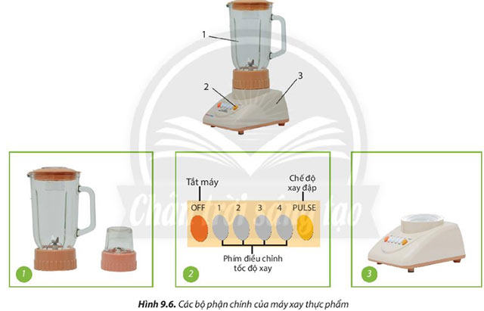

**Trả lời:**

Tên và chức năng các bộ phận chính của máy xay thực phẩm tương ứng với mô tả theo bảng sau:

|  |  |  |
| --- | --- | --- |
| **Hình** | **Tên bộ phận** | **Chức năng** |
| 3 | Thân máy | Bao gồm một động cơ điện đặt bên trong. Động cơ sẽ hoạt động khi có dòng điện truyền qua để làm quay lưỡi dao trong cối. |
| 1 | Cối xay | Gồm cối xay lớn, cối xay nhỏ. Trong cối xay có lưỡi dao được nối với trục động cơ trong thân máy để cắt nhỏ thực phẩm khi động cơ hoạt động. |
| 2 | Bộ phận điều khiển | Gồm các nút (phím) để tắt, mở máy và thay đổi tốc độ quay của lưỡi dao. |

**Câu 4**

❓Em hãy sắp xếp các phiếu 2, phiếu 3 và phiếu 4 ở trên vào các vị trí số 1, 2, 3 trong Hình 9.7 để giải thích nguyên lí làm việc của máy xay thực phẩm.

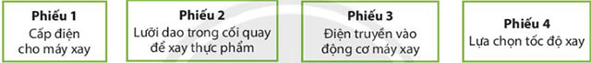

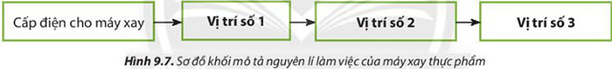

**Trả lời:**

* Vị trí số 1: Phiếu 4. Lựa chọn tốc độ xay.
* Vị trí số 2: Phiếu 3. Điện truyền vào động cơ 3.
* Vị trí số 3: Phiếu 2. Lưỡi dao trong cối quay để xay thực phẩm

**Câu 5**

❓Cho 2 nồi cơm điện với công suất định mức như sau:

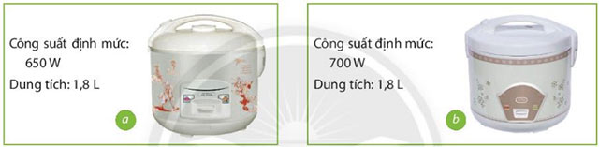

Em hãy cho biết chiếc nồi nào sẽ tiêu thụ điện năng nhiều hơn trong cùng thời gian sử dụng

**Trả lời:**

Theo chiếc nồi công suất 700W sẽ tiêu thụ nhiều điện năng hơn.

**Trả lời câu hỏi Luyện tập**

**Luyện tập 1**

❓Em hãy vẽ sơ đồ khối mô tả nguyên lí làm việc của bàn là, đèn LED và máy xay thực phẩm.

**Trả lời:**

Sơ đồ khối miêu tả nguyên lí hoạt động của bàn là, đèn LED và máy xay thực phẩm là:

- Bàn là:

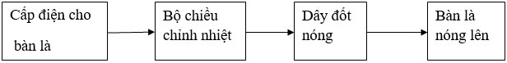

- Đèn LED:

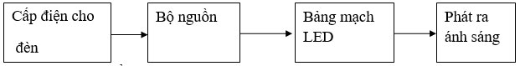

- Máy xay thực phẩm:

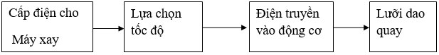

**Luyện tập 2**

❓Cho bảng số liệu sau:

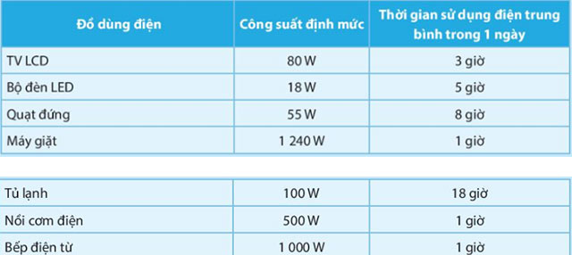

a. Em hãy tính điện năng tiêu thụ định mức trong 1 ngày cho mỗi đồ dùng điện trên.

b. Giả sử giá của 1 số điện là 1 856 đồng thì tiền điện tối đa phải trả cho việc sử dụng mỗi đồ dùng điện ở bảng trên trong 1 ngày là bao nhiêu?

**Trả lời:**

a) Tính điện năng tiêu thụ định mức trong 1 ngày cho mỗi đồ dùng điện ở bảng trên như sau

|  |  |  |  |
| --- | --- | --- | --- |
| Đồ dùng điện | Công suất định mức | Thời gian sử dụng điện trung bình trong 1 ngày | Điện năng tiêu thụ định mức trong 1 ngày |
| TV LCD | 80W | 3 giờ | 0,24 kWh |
| Bộ đèn LED | 18W | 5 giờ | 0,09 kWh |
| Quạt đứng | 55W | 8 giờ | 0,44 kWh |
| Máy giặt | 1 240 W | 1 giờ | 1,24 kWh |
| Tủ lạnh | 100W | 18 giờ | 1,8 kWh |
| Nồi cơm điện | 500W | 1 giờ | 0,5 kWh |
| Bếp điện từ | 1 000W | 1 giờ | 1 kWh |

b) Giả sử giá của 1 số điện là 1 856 đồng thì tiền điện tối đa phải trả cho việc sử dụng mỗi đồ dùng điện ở bảng trên trong 1 ngày như sau

|  |  |  |  |  |
| --- | --- | --- | --- | --- |
| Đồ dùng điện | Công suất định mức | Thời gian sử dụng điện trung bình trong 1 ngày | Điện năng tiêu thụ định mức trong 1 ngày | Tiền điện tối đa |
| TV LCD | 80W | 3 giờ | 0,24 kWh | 445.44 đồng |
| Bộ đèn LED | 18W | 5 giờ | 0,09 kWh | 167,04 đồng |
| Quạt đứng | 55W | 8 giờ | 0,44 kWh | 816,64 đồng |
| Máy giặt | 1 240 W | 1 giờ | 1,24 kWh | 2301,44 đồng |
| Tủ lạnh | 100W | 18 giờ | 1,8 kWh | 3340,8 đồng |
| Nồi cơm điện | 500W | 1 giờ | 0,5 kWh | 928 đồng |
| Bếp điện từ | 1 000W | 1 giờ | 1 kWh | 1856 đồng |

**Trả lời câu hỏi Vận dụng**

**Vận dụng 1**

❓Hãy kể tên những đồ dùng điện mà gia đình em đang sử dụng

**Trả lời:**

Các đồ dùng điện em đang sử dụng là: bàn là, quạt trần, bếp điện, đèn, lò vi sóng.

**Vận dụng 2**

❓Một cửa hàng đồ dùng điện có bán các loại đèn bàn sau:

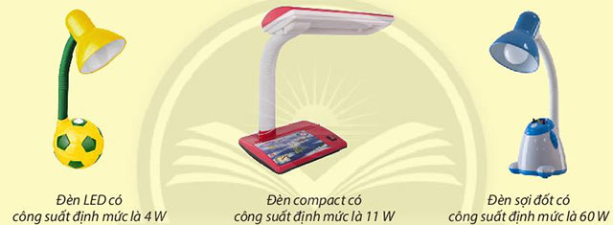

Giả sử các loại đèn này phát ra ánh sáng với cường độ như nhau, để tiết kiệm điện em sẽ chọn chiếc đèn nào làm đèn học ở nhà?

**Trả lời:**

Các loại đèn này phát ra ánh sáng với cường độ như nhau, để tiết kiệm điện em sẽ chọn chiếc đèn led công suất 4W.

**Vận dụng 3**

❓Giả sử giá của 1 số điện là 1 856 đồng và công suất định mức của một máy điều hòa nhiệt độ là 750W. Nếu mỗi ngày sử dụng máy này liên tục 6 giờ thì tiền điện tròn 1 tháng (30 ngày) của gia đình em là bao nhiêu? Nếu giảm thời gian sử dụng máy xuống còn 4 giờ mỗi ngày thì trong 1 tháng, gia đình em sẽ tiết kiệm được bao nhiêu tiền điện?

**Trả lời:**

Công suất định mức của một máy điều hòa nhiệt độ là 750W (tức 0,75 kWh), nếu mỗi ngày sử dụng máy này liên tục 6 giờ thì điện năng tiêu thụ định mức của điều hòa trong 1 ngày là:

0,75 x 6 = 4,5 kWh

Giả sử giá của 1 số điện là 1 856 đồng thì tiền điện tối đa phải trả cho việc sử dụng điều hòa trong 1 ngày là:

4,5 kWh x 1 856 đồng/kWh = 8 352 đồng

Vậy tiền điện tròn 1 tháng của gia đình em là:

8 352 x 30 = 250 560 đồng

Nếu giảm thời gian sử dụng máy xuống còn 4 giờ mỗi ngày thì trong 1 tháng, gia đình em sẽ tiết kiệm được:

(250 560 : 6) x 2 = 83 520 đồng